[Biomed Res Int. 白血病研究论文突遭撤稿，图片问题成关键导火索](https://mp.weixin.qq.com/s?__biz=MzIxMDEwNDU1OA==&mid=2647883311&idx=5&sn=7a4bbc21274a6cd4ab0f56b2c831a94a)

原创sleuth[Pubpeer](javascript:void(0);)2025-05-01 08:35:09新加坡

 **提示**：**欢迎点击上方「Pubpeer」↑关注我们！**

编者按

**最新、最快、最真实的科研匿名评价论文报道；关注高校院所科研生态，欢迎提供新闻线索。联系邮箱：Pubpeer@qq.com**



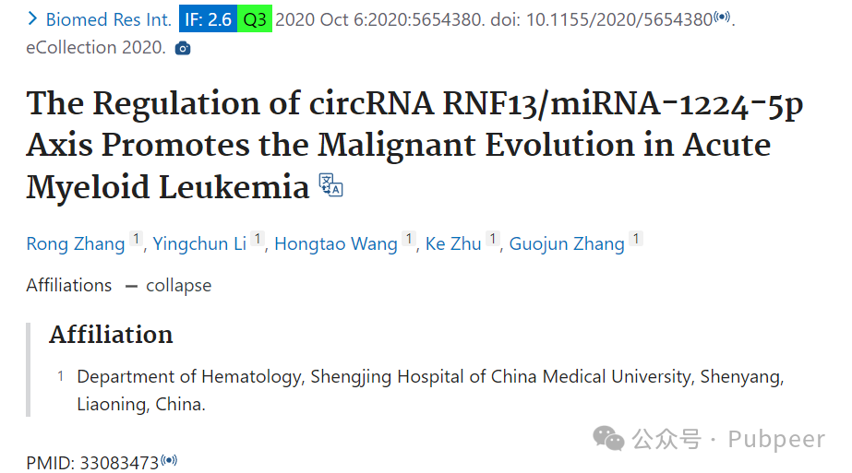

近日，来自中国医科大学附属盛京医院血液科的荣张、李迎春等研究人员，在《BioMed Research International》杂志上发表了一篇名为《circRNA RNF13/miRNA-1224-5p 轴的调控促进急性髓系白血病的恶性进展》的研究论文，发表时间为 2020 年 10 月 6 日 。

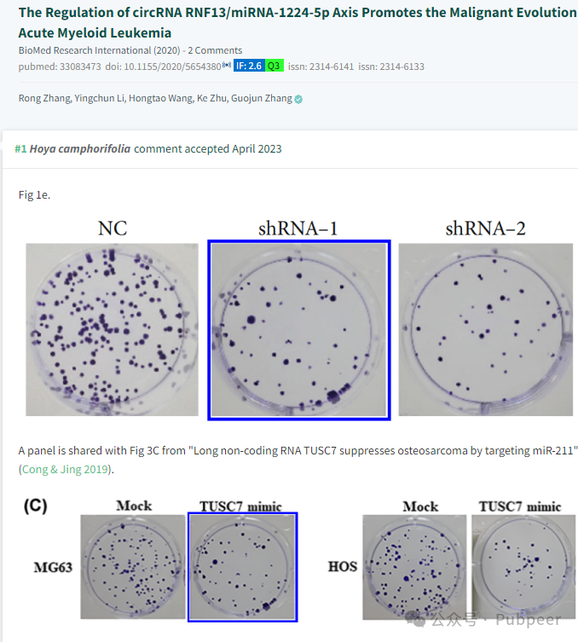

该研究本聚焦于急性髓系白血病，试图探索 circRNA RNF13/miRNA-1224-5p 轴在白血病恶性进展中的调控作用，若成果可靠，有望为白血病的治疗和研究开辟新方向，具有潜在的重要意义。

然而，2023 年 4 月，诚信专家 “Hoya camphorifolia” 在 PubPeer 平台上留言指出，论文中的图 1e 存在问题，其与《Long non - coding RNA TUSC7 suppresses osteosarcoma by targeting miR-211》（Cong & Jing 2019）一文中的图 3C 部分图像重合，即 HL60 细胞集落中 shRNA-1 表达的图像与 MG63 细胞的 TUSC7 模拟集落图像相同。这一质疑引发关注，杂志社随后展开调查。

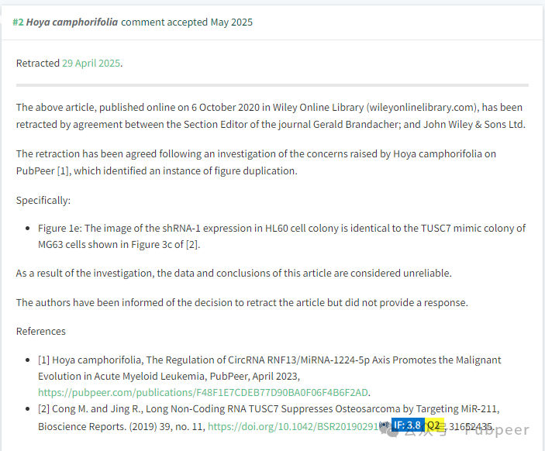

经过调查，杂志社认定该文章数据和结论不可靠。2025 年 4 月 29 日，在期刊编辑 Gerald Brandacher 和 John Wiley & Sons Ltd 达成一致后，这篇论文被撤稿。杂志社已将撤稿决定告知论文作者，但作者并未作出回应。此次事件再次为学术研究的严谨性敲响警钟，也让公众对学术诚信问题持续关注。

https://pubpeer.com/publications/F48F1E7CDEB77D90BA0F06F4B6F2AD#0

来源：公众号pubpeer原创，文章涉及作者姓名都为音译名字；转载贴子请注明出处，若没注明pubpeer公众号出处，构成侵权。





声明：转载此文是出于传递更多信息之目的。若有来源标注错误或侵犯了您的合法权益，请作者持权属证明与本网联系，我们将及时更正、删除，谢谢

**Pubpeer，专注科研工作者。关注请长按上方二维码。投稿、合作、转载授权事宜请联系本号，回复2025，微信ID：BikElisabeth  或邮箱：Pubpeer@qq.com**